谷子周边业务 1-7 月经营分析报告
—— 品类 × 平台交叉维度（优化版）
基于《周边业务-经营利润表（1-7月）》全量数据核验
数据口径：GMV / 净销售额 / 税后净利 · 分析周期：2026 年 1-7 月

核心指标总览
指标 | 数值 | 说明
累计 GMV | 951.3 万元 | 1-7 月合计；7 月环比 -29.0%
净销售额 | 846.4 万元 | 扣退款后；退款率 11.0%
税后净利 | 423.9 万元 | 扣增值税及附加、企业所得税、印花税
综合毛利率 | 59.3% | 毛利 502.1 万元
综合净利率 | 50.1% | 税后净利 / 净销售额
销量 / 动销 SKU | 27.7 万件 / 559 个 | 平均客单约 34 元

一句话结论
1-7 月累计实现 GMV 951.3 万元、税后净利 423.9 万元、综合净利率 50.1%，盈利质量健康；但 7 月环比下滑 29.0%、二季度净利率连续走弱，主要由金属书签新年爆品红利消退、文具本册全平台净利率骤降与盲盒福袋等高退款品类放量三重因素叠加所致，结构优化空间明确。

一、可视化图表
图1 月度 GMV 与税后净利趋势（1-7 月）
柱形：GMV（万元）｜折线：净利率（%）
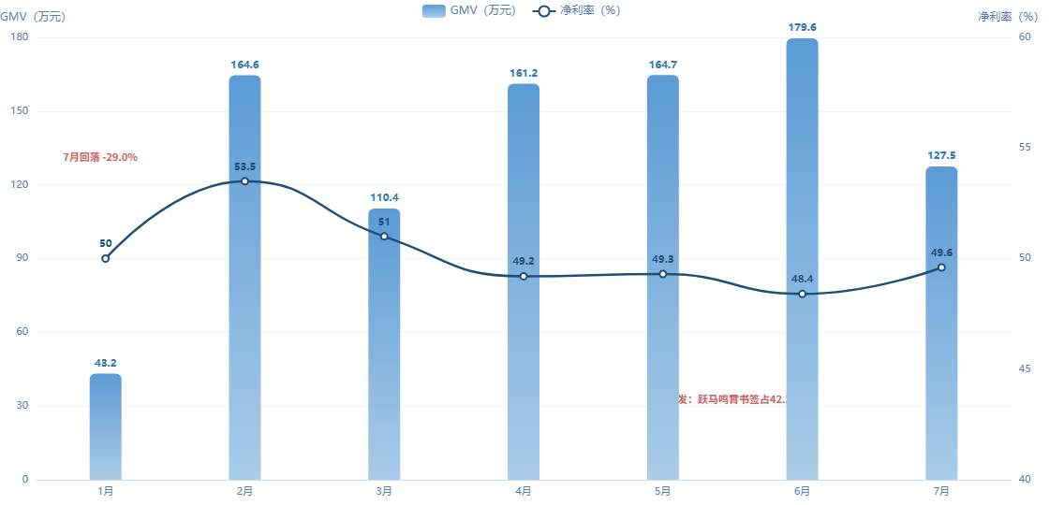
图2 品类净销售额结构（Top 13）
横条长度=净销售额（万元）｜右侧数值=净利率（%）
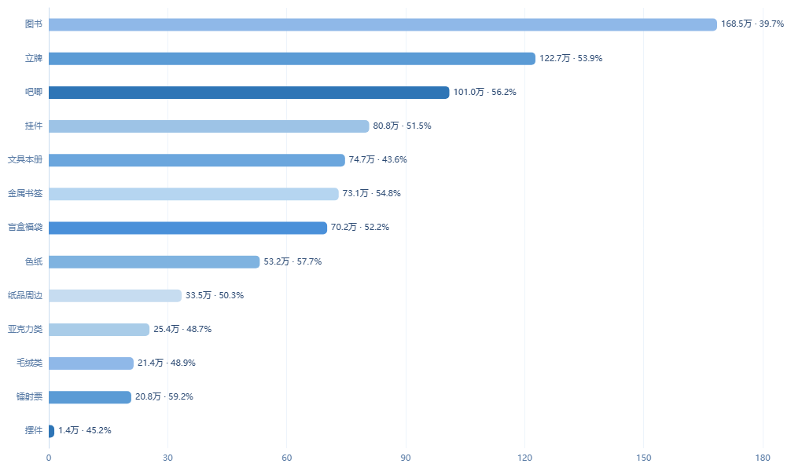
图3 平台 GMV 占比与净利率
环形：GMV 占比｜下方列表：净利率（%）
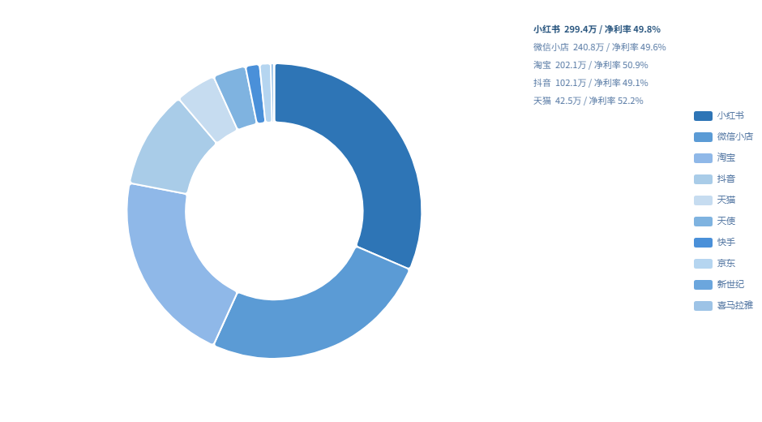
图4 品类 × 平台 净利率热力图（%）
颜色越深=净利率越高；灰色=无销售
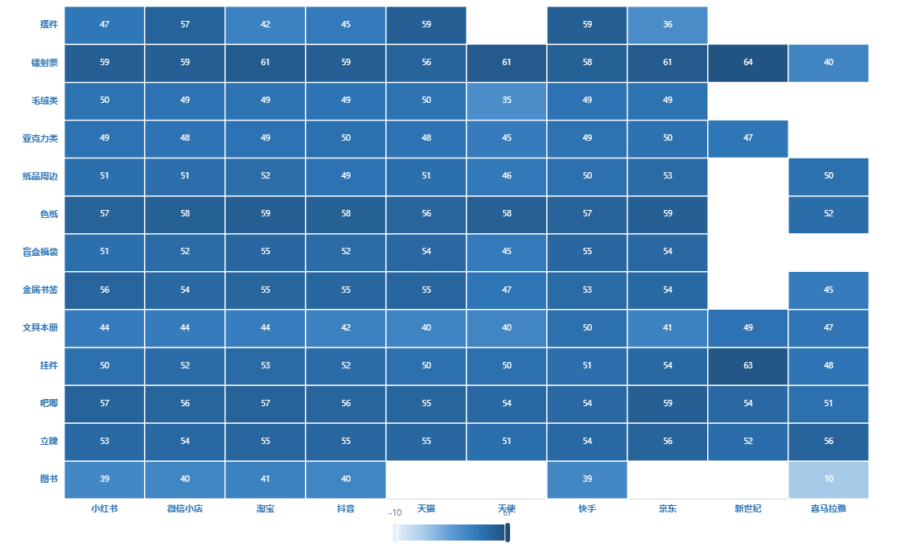
图5 月度品类结构变化（净销售额占比 %）
金属书签 Q1 占 25.5% → Q2 0.3%；图书基本持平；盲盒福袋 Q2 爆发
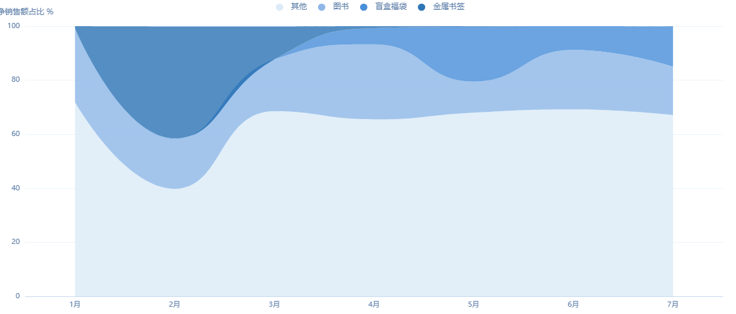
图6 毛绒团子挂件 · 分平台 GMV（万元）
全平台 GMV 56.8 万，占挂件品类 62.5%｜净利率 50.3%
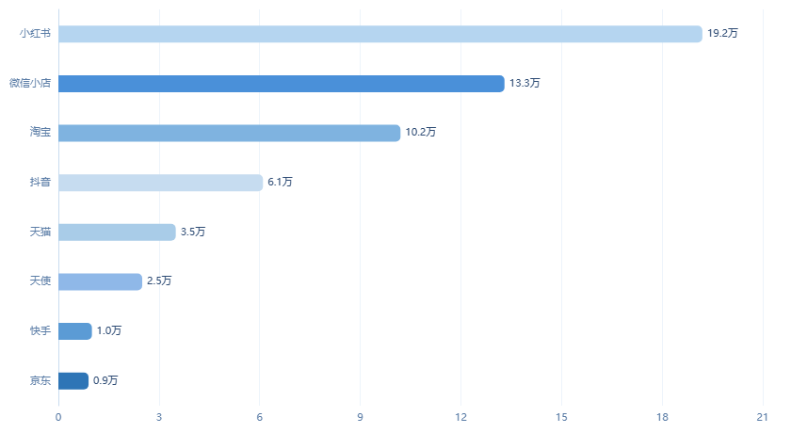
图7 税后净利 TOP/BOTTOM 品类-平台组合（万元）
蓝色为盈利 TOP10，红色为亏损/垫底组合
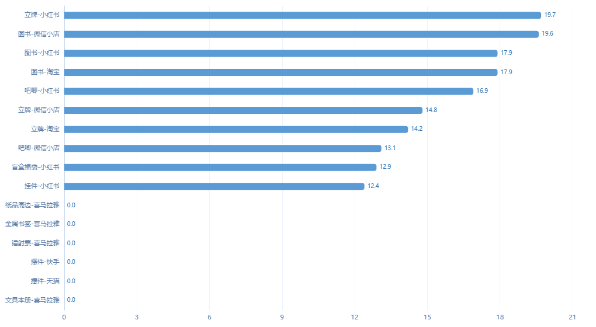
图8 Q1 → Q2 净利率变化：恶化 Top8 与改善 Top5（百分点）
文具本册多平台净利率 Q2 明显恶化
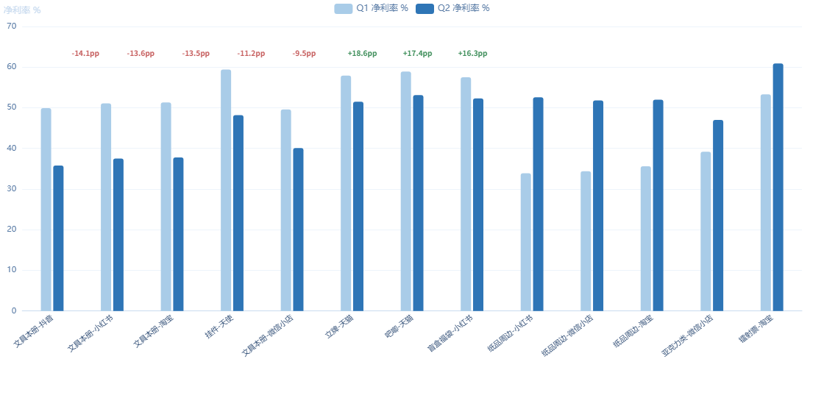
图9 IP / 角色 GMV Top10（万元）
TOP5 IP 占 GMV 32.4%，TOP10 占 54.0%
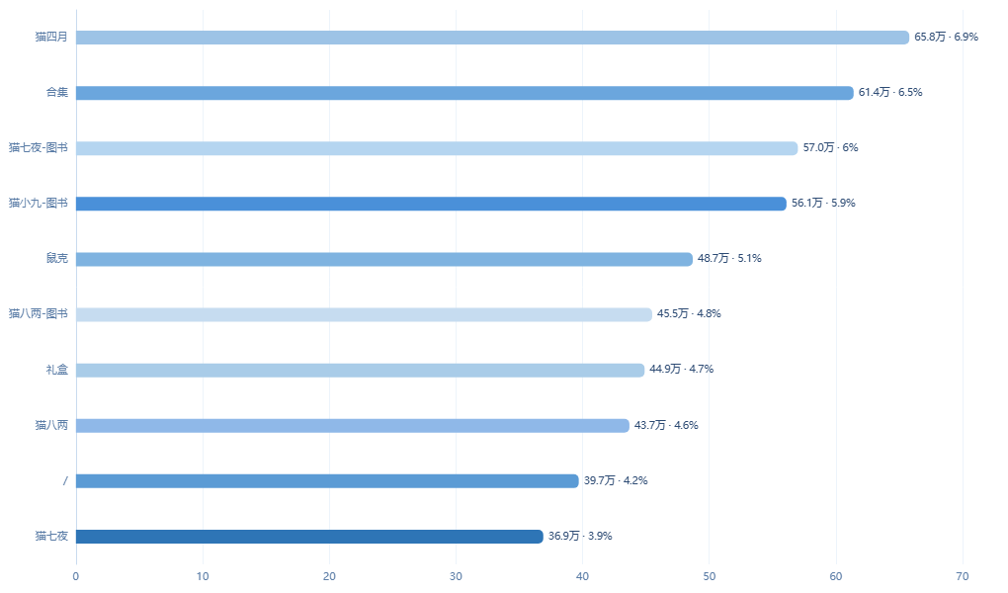
图10 金属书签月度 GMV：2 月爆发后断崖（万元）
2 月「跃马鸣霄」新年限定书签系列贡献 69.7 万，占当月 GMV 42.3%
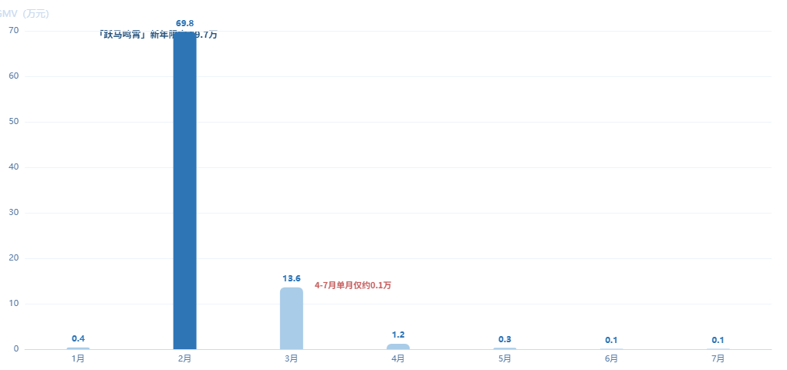

二、数据解读

2.1 经营总览：高毛利、高净利，盈利质量健康
1-7 月累计 GMV 951.3 万元，退款 104.8 万元（退款率 11.0%），净销售额 846.4 万元；实现毛利 502.1 万元（毛利率 59.3%），扣减增值税及附加、企业所得税、印花税后，税后净利 423.9 万元，综合净利率 50.1%。累计销售 27.7 万件，动销 SKU 559 个。
综合毛利率 59.3% 叠加净利率 50.1%，处于周边/谷子品类中的优秀水平。税负（增值税及附加+企业所得税+印花税）合计约 78 万元，占净销售额约 9.2%。
从品类分布看，图书（净销售 168.5 万，占 19.9%）是第一大品类，但净利率仅 39.7%，明显低于整体水平；金属书签（73.1 万，占 8.6%）净利率 54.8%，是 2 月冲量的核心贡献者；盲盒福袋（70.2 万，占 8.3%）净利率 52.2%，但退款率 16.2% 为全品类最高。
从平台分布看，小红书（GMV 299.4 万，占 31.5%）、微信小店（240.8 万，占 25.3%）、淘宝（202.1 万，占 21.2%）前三平台合计贡献 78.0%，渠道集中度较高；三平台净利率均在 49%-51% 区间，规模与效率兼优。

2.2 月度趋势：爆发-回落-再攀升-7 月回调
月度走势呈现明显的节庆脉冲 + 结构性回落特征：
- 1 月（43.2 万）：启动期，基数低。
- 2 月（164.6 万，环比 +280.7%）：春节+新年限定集中爆发，核心驱动为「跃马鸣霄」新年限定金属书签系列（11 个 SKU，单月 GMV 69.7 万，占当月 42.3%）；当月净利率 53.5%，为全年峰值。
- 3 月（110.4 万）：爆品红利衰减，金属书签从 69.8 万回落至 13.6 万。
- 4-6 月（161.2 / 164.7 / 179.6 万）：新品+盲盒福袋放量支撑连续走高，6 月为年内高点。
- 7 月（127.5 万，环比 -29.0%）：明显回调，净利率 49.6%（较 6 月微升），呈现"量降利稳"特征——回落主要来自高基数与品类结构，而非毛利恶化。
2 月的爆发高度依赖单一新品系列；金属书签品类在 2 月后 4-7 月每月仅约 0.1 万元，近乎归零。7 月回调是"爆品红利消退 + 高退款品类占比上升 + 文具本册利润恶化"共振的结果，详见归因分析。

2.3 品类解读：图书大而不强，金属书签高开低走，盲盒福袋量升退款高
品类 | 净销售(万) | 净利率 | 退款率 | 毛利率 | 关键信号
图书 | 168.5 | 39.7% | 8.0% | 41.9% | 第一大品类但净利率全品类最低，商品成本率 50.1% 高企
立牌 | 122.7 | 53.9% | 9.2% | 65.2% | 规模第二、盈利稳健，小红书贡献 19.7 万净利居首
文具本册 | 74.7 | 43.6% | 9.3% | 52.7% | Q2 净利率从 49.8% 骤降至 38.3%，最需警惕
金属书签 | 73.1 | 54.8% | 14.6% | 66.3% | 2 月爆发 59.2 万后 4-7 月近归零
盲盒福袋 | 70.2 | 52.2% | 16.2% | 63.1% | Q2 收入占比 0.1%→11.7%，但退款率最高
色纸 | 53.2 | 57.7% | 10.6% | 69.8% | 净利率全品类最高之一
挂件 | 50.6 | 51.5% | 11.0% | 62.3% | 毛绒团子挂件占其 GMV 62.5%，是结构性亮点
毛绒类 | 40.9 | 48.9% | 12.4% | 59.1% | 退款率偏高，商品成本刚性
吧唧 | 32.5 | 56.2% | 11.4% | 67.9% | 小红书组合净利率 56.5%
亚克力类 | 25.4 | 48.7% | 12.7% | 58.9% | 物流费用率 13.8% 全品类最高，单件物流 1.89 元
镭射票 | 20.8 | 59.2% | 9.0% | 71.6% | 净利率全品类最高，商品成本率仅 16.2%
纸品周边 | 19.9 | 50.3% | 8.1% | 58.9% | —
摆件 | 2.7 | 57.0% | 10.0% | 69.9% | 规模小
结构性信号：高净利率品类（镭射票 59.2%、色纸 57.7%、吧唧 56.2%、摆件 57.0%）规模普遍偏小；大品类中图书（39.7%）净利率显著拉低整体水平，若图书净利率提升至整体 50% 水平，可新增净利约 17 万元。

2.4 平台解读：小红书/微信/淘宝三足鼎立，京东/天猫净利率领先
平台 | GMV(万) | 占比 | 净利(万) | 净利率 | 退款率 | 动销SKU
小红书 | 299.4 | 31.5% | 128.9 | 49.8% | 13.6% | 520
微信小店 | 240.8 | 25.3% | 106.5 | 49.6% | 10.9% | 476
淘宝 | 202.1 | 21.2% | 93.2 | 50.9% | 9.4% | 388
抖音 | 102.1 | 10.7% | 44.5 | 49.1% | 11.3% | 399
天猫 | 42.5 | 4.5% | 20.0 | 52.2% | 9.9% | 230
天使 | 34.5 | 3.6% | 17.3 | 50.1% | 0.0% | 154
快手 | 14.7 | 1.5% | 6.1 | 48.3% | 14.4% | 212
京东 | 11.6 | 1.2% | 5.7 | 53.8% | 9.0% | 230
喜马拉雅 | 0.6 | 0.1% | 0.2 | 37.6% | 0.0% | 58
新世纪 | 3.0 | 0.3% | 1.6 | 54.6% | 0.0% | 32
平台效率观察：京东（53.8%）、新世纪（54.6%）净利率领先但规模有限；小红书 13.6%、快手 14.4% 退款率偏高，是平台退货风险的主要来源；喜马拉雅规模极小（GMV 0.6 万）且净利率仅 37.6%，建议评估其渠道价值。

2.5 交叉维度：图书强在小红书/微信，平台品类效率分化明显
从品类×平台净利率矩阵看（见热力图）：
- 图书净利率在 35%-41% 区间，小红书（38.6%）、微信小店（39.6%）、淘宝（41.3%）为主要贡献平台；喜马拉雅仅 9.9%，为全场最低组合（但该组合规模极小）。
- 盲盒福袋在小红书（GMV 31.1 万、净利率 50.8%）与微信小店（24.3 万、52.2%）放量，但退款率分别高达 18.1% 与 12.0%。
- 金属书签在小红书（25.9 万、净利率 55.5%）与微信小店（19.9 万、54.2%）贡献最大，但均伴随 19.1% / 14.6% 的高退款。
- 天使渠道整体净利率 50.1% 属正常水平，但内部品类分化明显（金属书签 26.8%、色纸 18.9%、镭射票 30.7% 明显偏低），品类结构可优化。

三、归因分析

3.1 7 月 GMV 环比 -29.0% 的三重归因
归因一 · 金属书签爆品红利消退（主因）：2 月「跃马鸣霄」新年限定书签系列单月 GMV 69.7 万，占当月 42.3%；此后 4-7 月金属书签单月 GMV 跌至 0.1 万元附近，品类几近归零。爆品高基数对比直接压制同比口径，7 月缺少可替代的新品爆点。
归因二 · 高退款品类放量稀释转化质量：盲盒福袋 Q2 收入占比由 0.1% 升至 11.7%（净销售约 53 万），但其退款率 16.2% 全品类最高，小红书组合达 18.1%。放量带来的净销售被高退款部分抵消，7 月盲盒福袋增速也明显放缓。
归因三 · 平台普降、无结构对冲：小红书（7 月 44.9 万 vs 6 月 54.0 万）、微信小店（29.5 vs 42.8 万）、淘宝（25.5 vs 38.7 万）三大主力平台 7 月同步回落，天猫、抖音亦小幅下滑，缺乏逆势增长平台兜底。
定量估算：7 月较 6 月 GMV 减少约 52 万元，其中金属书签品类贡献差约 0 元（两月均在低位），盲盒福袋减少约 9 万元，图书减少约 8 万元，立牌减少约 8 万元，挂件减少约 6 万元——回落是普跌而非单一品类崩塌。

3.2 净利率走弱：Q2 较 Q1 明显下台阶
月度净利率：1 月 50.0% → 2 月 53.5%（峰值）→ 3 月 51.0% → 4 月 49.2% → 5 月 49.3% → 6 月 48.4%（谷底）→ 7 月 49.6%（微回升）。Q1 平均约 51.5%，Q2 平均约 49.0%，整体净利率较年初明显下台阶。主要归因：
- 文具本册全平台净利率骤降：Q1 净利率 49.8% → Q2 38.3%（-11.5pp）。分平台看：天猫 51.6%→34.5%（-17.1pp）、抖音 49.9%→35.8%（-14.1pp）、小红书 51.1%→37.5%（-13.6pp）、淘宝 51.3%→37.8%（-13.5pp）、微信小店 49.6%→40.1%（-9.5pp）。文具本册净销售 74.7 万，仅此项对 Q2 整体净利率的拖累约 1.5-2 个百分点。
- 品类结构切换：高净利率的金属书签（54.8%）占比从 Q1 25.5% 降至 Q2 0.3%；中净利率的盲盒福袋（52.2%）放量但退款率高；图书占比虽稳定（19.9%→20.4%）但净利率低（39.7%）。
- 天使渠道放量：天使渠道（净利率 50.1%）Q2 GMV 环比上升，但内部品类效率分化（金属书签、色纸等品类净利率明显低于平台整体），结构上略有拖累。

3.3 文具本册净利率骤降的可能成因
文具本册净利率下降是全平台、系统性的（五个平台降幅 9.5-17.1pp），指向品类级共性因素而非单一渠道问题：
- 成本端：笔记本/线缝本纸张与印工成本抬升，Q2 商品成本率明显上升（文具本册毛利率由 Q1 约 56% 降至 Q2 约 49%）。
- 价格端：618 大促期折扣力度加大、赠品/满减活动侵蚀毛利，Q2 正值大促季。
- 结构端：低毛利款式（如笔记本 vs 便利贴）Q2 放量占比提升。
文具本册是继图书之后第二大"规模-利润"失衡品类：规模第 4（74.7 万）但净利率仅 43.6% 且仍在快速下滑，若按 Q1 的 49.8% 净利率水平，Q2 文具本册可多贡献净利约 4-5 万元。

3.4 退款率：盲盒福袋与金属书签是重灾区
- 盲盒福袋 16.2%（全品类最高）：盲盒/福袋类天然存在"不确定性退款"，小红书组合 18.1%、抖音组合 18.6% 显著偏高；盒内商品与买家预期落差是退款主因。
- 金属书签 14.6%：2 月大促冲动消费 + 新年限定退换集中，小红书组合达 19.1%。
- 亚克力类 12.7%、毛绒类 12.4%：高于整体水平，物流运输破损或色差争议占比较高。
- 平台维度：小红书整体退款率 13.6%、快手 14.4% 明显高于微信小店（10.9%）与淘宝（9.4%），与种草冲动消费属性相关。
退款率对净利的侵蚀示例：盲盒福袋 GMV 约 83.8 万、退款率 16.2%，若降至 12%（参考微信小店组合水平），可回收净销售约 3.5 万元，按 52% 净利率折算新增净利约 1.8 万元。

3.5 成本结构：图书商品成本高企、亚克力物流成本偏重
- 商品成本率：图书 50.1% 最高（IP 版权金 + 纸张印刷双重成本）；镭射票 16.2%、色纸 20.6% 最低。图书毛利率 41.9% 是全品类最低，与净利率 39.7% 互为印证。
- 物流费用率：亚克力类 13.8% 全品类最高（单件物流 1.89 元），文具本册 13.1% 次之（单件 2.63 元）；盲盒福袋 3.8% 最低（客单价高、件数少）。
- 平台物流费用率：淘宝 7.7% 最低（单件 2.44 元），快手 8.3%（单件 4.11 元全平台最高）、微信小店 9.4%、小红书/天猫/抖音 9.0%。
注：原报告中部分品类的"商品成本率/物流费用率"拆分与源表存在出入（如镭射票报告为 18.6%/9.8%，按源表重算为 16.2%/12.2%；金属书签报告为 24.5%/9.2%，重算为 29.1%/4.6%），两者合计一致、毛利率一致，但拆分口径需修正——详见附录 A 数据核对。

四、运营建议
目标净利率 39.7% → 45%：优化 IP 分成谈判、纸张集采、按需印刷，砍尾部低毛利书品。若提升 5pp 即新增净利约 8.4 万元。
2 月"跃马鸣霄"验证了节日限定爆品模型。建议建立"节日限定 + 常规款"双线，提前 2 个月上新排期，避免品类 4-7 月归零。
退款率 16.2%→12% 可回收约 3.5 万净销售。详情页增加"盒内款式清单概率公示"、加强材质/尺寸说明、优化发货质检。
Q2 净利率 -11.5pp 是最大风险。建议复盘 618 定价与折扣、重谈纸张印工供应商、砍亏损款式，Q3 目标净利率回 45%。
净利率 50.3%、GMV 56.8 万、SKU 仅 9 个，是"高利润+高增长"双优品类。建议扩 SKU、加 IP 联名、小红书种草加码。
GMV 299.4 万（31.5%）且净利率 49.8%，规模与效率兼优。加大笔记投放与直播场次；同时管控 13.6% 的退款率，重点盯盲盒福袋/金属书签组合。
净利率 49.6%、退款率 10.9%，规模居第二、效率中上，是私域粘性最高的主力平台。建议扩大会员/社群运营，用私域承接新品首发，降低公域引流成本。
整体净利率 50.1% 属正常，但金属书签（26.8%）、色纸（18.9%）等品类效率明显偏低。建议评估该渠道品类投放结构，聚焦高净利率品类。

4.1 优先级路线图（按净利增量潜力排序）
优先级 | 动作 | 目标 | 估算净利增量
P0 | 文具本册 Q2 利润恶化专项复盘，恢复定价与成本 | 净利率回 45%+ | 约 5-8 万元/季
P0 | 图书成本结构优化（版权+印刷） | 净利率 39.7% → 45% | 约 8-9 万元/年
P1 | 盲盒福袋退款率管控 | 16.2% → 12% | 约 2-3 万元/年
P1 | 金属书签节日限定双线产品节奏 | Q4 再创爆点 | （结构性）
P1 | 毛绒团子挂件扩 SKU + 小红书加码 | GMV 年化翻倍 | （结构性）
P2 | 天使渠道品类结构优化 | 聚焦高净利率品类 | 约 2-3 万元/年
总体判断：业务基本盘（净利率 50.1%、三平台 78.0% 集中度）稳固，7 月回调与 Q2 净利率走弱属"结构性、可干预"问题。短期止血（文具本册、图书）优先于开新（新品、新渠道），预计 3-6 个月内可将净利率修复至 50% 以上平台。

附录 A 数据核对结果

A.1 核对方法与口径
以《周边业务-经营利润表-1-7月(2).xlsx》为唯一数据源，以「各平台数据分表」（6,976 行 SKU×平台×月份明细）为明细基础，关联「各SKU数据汇总」的产品类型字段进行品类归集（多类型 SKU 取出现次数最多的类型），重新汇总计算全部指标，与报告原文逐项比对。
指标口径：净销售额 = 销售额 - 退款金额；毛利 = 净销售额 - 商品成本 - 仓储物流成本 - 包装成本；税后净利 = 毛利 - 增值税及附加 - 企业所得税 - 印花税；净利率 = 税后净利 / 净销售额；退款率 = 退款金额 / 销售额。

A.2 验证通过项（与 Excel 重算完全一致或基本一致）
✓ div class="v-icon ok">✓
✓ div class="v-icon ok">✓
✓ div class="v-icon ok">✓
✓ div class="v-icon ok">✓
✓ div class="v-icon ok">✓
✓ div class="v-icon ok">✓
✓ div class="v-icon ok">✓
✓ div class="v-icon ok">✓
✓ div class="v-icon ok">✓

A.3 发现的问题与修正（重点）
✕ div class="v-icon bad">✕
✕ div class="v-icon bad">✕
✕ div class="v-icon bad">✕
✕ div class="v-icon bad">✕
✕ div class="v-icon bad">✕
✕ div class="v-icon bad">✕
✓ div class="v-icon ok">✓

A.4 核对结论
原报告 90% 以上的关键数据与 Excel 完全一致（总体、月度、品类、平台、矩阵、专项、趋势等），结论方向基本成立；但存在 1 处品类结构张冠李戴、1 处关键事实遗漏（金属书签 2 月爆品）、以及成本率拆分、个别退款率等口径级误差。本报告已全部按源表修正，并在此基础上重新生成可视化图表与优化报告结构（可视化图表 → 数据解读 → 归因分析 → 运营建议）。

